Полянина Елена Анатольевна, учитель
русского языка и литературы
МАОУ «Курманаевская СОШ»
Литература
9 класс
Учебник «Литература 9 класс» С.А. Зинин, В.И. Сахаров, В.А. Чалмаев,2016г
Базовый уровень
Тема урока: «И.А.Бунин. Рассказы о любви».
Общее количество часов по данной теме: 2
Второй урок по теме
Цель урока: постепенное проникновение во внутренний мир И.Бунина
Задачи урока:
- Раскрыть духовный потенциал рассказов Бунина,
- развивать ассоциативное мышление и творческое воображение учащихся;
- научить текстуальному анализу рассказов;
- сформировать интерес к творчеству И.Бунина;
- воспитывать у учащихся такие качества, как любовь, нежность, отзывчивость.
Планируемые результаты:
Личностные результаты:
- уметь проводить самооценку на основе критерия успешности учебной деятельности, мотивация к учебной деятельности.
Метапредметные результаты:
- разработка и закрепление исследовательских навыков, ориентирования в потоке информации, умения анализировать, обобщать, видеть тенденцию, сопоставлять факты, делать выводы и заключения, как следствие - социальная адаптация в обществе, формирование потребности успешного одобрения.
- выстраивание логической цепочки своих рассуждений, умение делать выводы.
Предметные результаты:
- исследовать особенность понимания Буниным любви;
-проанализировать противоречивость характера героини;
-выявить авторскую позицию;
-закрепить умения применять полученные знания в работе с текстом;
-совершенствовать навыки характеристики героев.
Техническое обеспечение урока: ноутбук
Оборудование: тексты рассказов, тетради, выставка книг, индивидуальные карточки-схемы, видеокассета опера П.И.Чайковского «Евгений Онегин», медиапроектор.
Содержание урока:
Эпиграф:
Прекрасно все в любви - несет ли нам
Страдания она или бальзам.
Страданья ради истинной любви
Блаженством, о влюбленный, назови.
Саади
Ищу я в этом мире сочетанья
Прекрасного и вечного.
И.А.Бунин
Звучит песня Б. Окуджавы «Давайте восклицать…»
I. ИНДУКТОР (Подготовка к восприятию темы)
- Что такое комплименты?
- Легко ли говорить комплименты?
- Почему тогда, когда мы хотим сделать приятно человеку, у нас не хватает слов? Всегда ли виной тому бедность нашего словарного запаса или есть другие причины?
- Часто ли вы сами говорите комплименты? В каких случаях это бывает? Эти слова звучат искренне или являются неким заискиванием перед нужным вам человеком?
- Что значит, говорить комплименты любя?
- Ребята, сегодня мы поговорим с вами о любви, самом прекрасном чувстве на земле. А помогут нам в этом рассказы И.Бунина.
- А что такое любовь в вашем представлении, в вашем понятии?
ОБРАЩАЮ ВНИМАНИЕ НА СХЕМУ НА ДОСКЕ

ЛЮБОВЬ

(взаимоотношения между мужчиной и женщиной, подарки, ожидание, радость, счастье, цветы, мама, папа, семья, дом, дети; от любви человек преображается, меняет свои взгляды на жизнь; ему хочется петь, торить, совершать только хорошие поступки)

- Какие качества личности, нравственные ценности должны сопутствовать, идти рядом с ценностью « любовь»?
ГЛОССАРИЙ
ЛЮБОВЬ – это чувство самоотверженной, сердечной привязанности; склонность, пристрастие к чему–либо. (С.И.Ожегов)
ПОРЯДОЧНОСТЬ – честность, неспособность к низким, антиморальным, антиобщественным поступкам
ЧЕСТНОСТЬ – добросовестность, проникнутая искренностью и прямотой
ИСКРЕННОСТЬ – выражение подлинных чувств, правдивость, откровенность
ОТКРОВЕННОСТЬ – искренность, чистосердечность
ОТКРЫТОСТЬ – искренность, откровенность, выражающая прямоту и искренность
ОТВЕТСТВЕННОСТЬ – необходимость, обязанность отвечать за свои действия, поступки, быть ответственным за них
- Действительно, это так. Любовь - счастье, радость, дети, семья, дом
Счастье Дети Семья Дом

ЛЮБОВЬ

- Прошу обратить внимание на тесную связь, существующую между данными ценностями.
- Ребята, назовите произведения о любви, которые мы уже с вами читали.
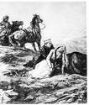

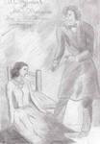

(«Капитанская дочка», «Ася», «Герой нашего времени»,



«Евгений Онегин», «Первая любовь»)

ПРОСМОТР КАДРОВ ИЗ КИНОФИЛЬМА
- Сейчас я предлагаю вам посмотреть отрывок из оперы Чайковского. Постарайтесь узнать героев, понаблюдайте за их чувствами.
- Назовите произведение, по которому поставлен фильм? («Евгений Онегин»)
- Кто автор этого произведения?
- Назовите героев этого произведения, которые испытывают чувство любовь.
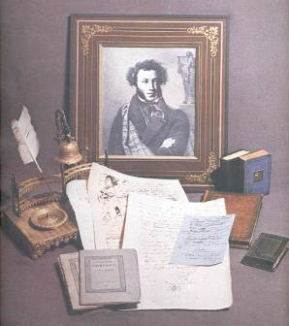
- Итак, любовь – это вечная тема, которая волновала человека, волнует и будет волновать всегда. Любовь – это и вечная тема искусства, литературы, живописи, музыки…

- Из отрывка видно, как герои страдают. Какую здесь любовь мы видим? Что она приносит героям? (Заставляет страдать, мучиться).
- А есть ли лекарство от любви?
- Как вы думаете, почему до сих пор не изобрели такого лекарства? Ведь ученые уже знают, как излечить человека от многих болезней, которые еще совсем недавно казались неизлечимыми. Представьте, как было бы хорошо, выпил микстуру и здоров! Если любовь взаимная – радуется человек, счастлив, а если неразделенная…. то страдай, переживай,
(Есть лекарство от сердца, от почек, головной боли. А любовь в душе. Душу мы не видим, она внутри нас, и вылечить ее невозможно. Да и каждый человек по-своему воспринимает любовь, и одно лекарство не может помочь всем).
II. Слово учителя «Тема любви в рассказах И.Бунина»
- Сегодня мы поговорим о силе любви, раскрытой Иваном Буниным в его рассказах «Натали», «Митина любовь» и «Темные аллеи».
- Что, по–вашему, означает понятие: сила любви?

СИЛА ЛЮБВИ – это способность человека к проявлению своих душевных свойств.
А.Н. Тихонов
- Иван Алексеевич Бунин – замечательный русский писатель, поэт и прозаик, человек большой и сложной судьбы. Он много писал о любви, ее трагедиях и редких мгновениях настоящего счастья.
И.А.Бунин имеет очень своеобразный, отличающий его от многих других писателей того времени взгляд на любовные отношения.
В русской классической литературе того времени тема любви всегда занимала важное место, причем предпочтение отдавалось духовной, «платонической» любви перед чувствительностью, плотской, физической страстью, которая зачастую развенчивалась. Чистота тургеневских женщин стала нарицательной. Русская литература – это литература преимущественно «первой любви».
Героям бунинских рассказов присущи необычайная сила и искренность чувства. Любовь захватывает человека, все его помыслы и силы. Чтобы любовь не исчезла и не иссякла, нужно расстаться навсегда, что показано во всех рассказах Бунина. Его герои жаждут любви и, опаленные ею, гибнут. Любовь у писателя недолго живет, она как короткая, яркая и ослепительная вспышка, до глубины пронизывающая души влюбленных, в конце концов, приводит к трагедии – самоубийству, гибели, небытию. Всю жизнь человек пытается найти ответ на вопрос: \"Что такое любовь? Солнечный удар, томление духа или благодать?\" Мне кажется, что именно И.А. Бунин попытался разгадать самое необъяснимое, загадочное чувство.
Образ любви в творчестве Бунина – это особый синтез духа и плоти. Дух по Бунину невозможно постичь, не познав плоти. И.Бунин отстаивал в своих произведениях чистое отношение к плотскому и телесному. У него не было понятия женского греха, как в «Анне Карениной», «Войне и мире» Л.Толстого, не было настороженного, неприязненного отношения к женскому началу, свойственного Н.В.Гоголю, но не было и опошления любви. Его любовь – это земная радость, загадочное влечение одного пола к другому.
Истинная любовь для Бунина есть вечная красота природы, для него она прекрасна только тогда, когда чувство естественно, не ложно, не выдумано.
Теме любви посвящены такие рассказы, как «Грамматика любви», «Темные аллеи», «Натали», «Легкое дыхание», «Митина любовь», «Кавказ» и др.
III. Работа над рассказами И.Бунина
- А сейчас, ребята, я прошу вас поделиться своими впечатлениями о прочитанных рассказах И.Бунина.
(по ПЛАНУ)
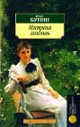
- Название произведения, автор
- Кто главные герои
- Чувства влюбленных
- Поиски «любви» героями
- Какая любовь? (Я думаю, что в этом рассказе любовь ….)

«МИТИНА ЛЮБОВЬ» - 1 группа
ВОЗВРАЩАЕМСЯ К СХЕМЕ

- Итак, какую же здесь изобразил любовь И.Бунин?
(Любовь в этом рассказе чистая, незамутненная, у Мити любовь настоящая, первая, поглощен любовью всецело)

-Да, любовь в рассказе «Митина любовь» ___________________________.
ВПИСЫВАЮ В СХЕМУ


«НАТАЛИ» - 2 группа
ВОЗВРАЩАЕМСЯ К СХЕМЕ

- Итак, какую же здесь изобразил любовь И.Бунин?

(В рассказе «Натали» любовь растраченная попусту. Смерть. Страдание. Мучение)
-Да, любовь в рассказе «Натали» ___________________________.
ВПИСЫВАЮ В СХЕМУ


«Солнечный удар» -
ВОЗВРАЩАЕМСЯ К СХЕМЕ
«Солнечный удар» Итак, какую же здесь изобразил любовь И.Бунин?
-Да, любовь в рассказе «Солнечный удар» ___________________________.
ВПИСЫВАЮ В СХЕМУ
- В чем проявилась сила любви героев рассказа?

IV. Просмотр фрагмента фильма
- Какие отношения сложились между героями?
- Что можете сказать об их любви?

V. Итог урока
- Ребята, посмотрите на нашу схему.
- Что теперь вы можете НОВОГО сказать о любви. Какая она?
(СТРАДАНИЯ, НЕЗБЫВШИЕСЯ МЕЧТЫ, РАСТРАЧЕННОЕ ПОПУСТУ ВРЕМЯ, РАЗОЧАРОВАНИЕ, СМЕРТЬ)
СЧАСТЬЕ СЕМЬЯ ДЕТИ ДОМ

ЛЮБОВЬ

ЧИСТАЯ ЛЮБОВЬ, ЛЮБОВЬ - ВЫСШИЙ
БЕЗОТВЕТНАЯ РАСТРАЧЕННАЯ СУДЬЯ, ДАР
ПОПУСТУ БОЖИЙ
- Какое из произведений более ярко и доказательно показывает человеческие чувства, возникающие между влюбленными?
- Что вы можете сказать об отношениях, характерных для сегодняшней молодежи?
- Настоящая любовь – великое счастье, даже если она завершается разлукой, гибелью, трагедией. Позже мы понимаем это, раскаиваемся. Но это позднее духовное воскрешение говорит о несовершенстве людей, не научившихся еще жить, распознавать и дорожить настоящими чувствами, и о несовершенстве самой жизни, социальных условий, окружающей среды, обстоятельств, которые нередко препятствуют истинно человеческим взаимоотношениям.
Любовь – таинственная стихия, преображающая жизнь человека, придающая его судьбе неповторимость на фоне обыкновенных житейских историй, наполняющая особым смыслом его земное существование.
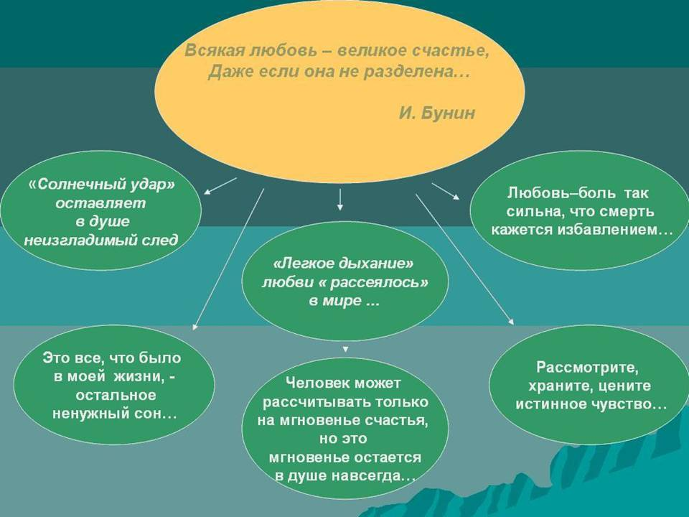
Бунин считал, что «прекрасна та любовь, которая естественная, не ложна, не выдумана».

Наш урок показал, что любовь – это не только радость, счастье, тепло, взаимопонимание, это и боль, страдания, разлука, мучения и даже смерть. Но «Всякая любовь – счастье, даже если она не разделена». И поэтому каждый человек должен пройти через это.
VI. Творческая работа в группах
1 группа – разработать правила взаимоотношений между молодыми людьми разного пола;
2 группа – сочинить Гимн ЛЮБВИ;
3 группа – представление домашнего задания: интервью с подростками и взрослыми людьми: в чем они видят силу любви
VII. Презентация работы
V. Домашнее задание
Продолжить фразу: «Любовь для меня….»

